(时间：30分钟 满分：100分)
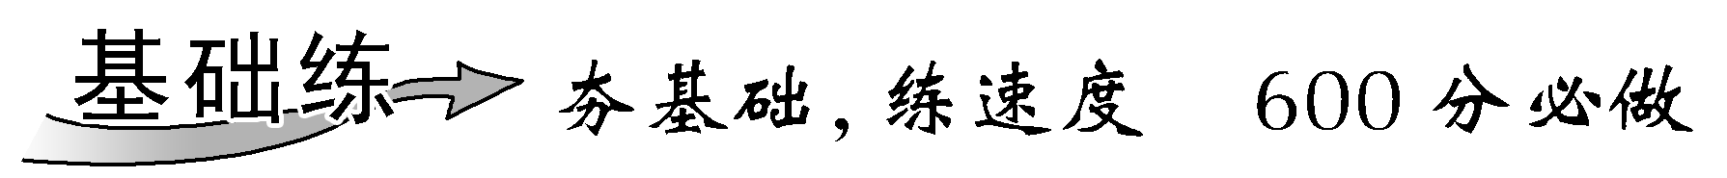
1.(2018·“超级全能生”联考，30)生态系统具有多种功能，下列关于生态系统功能的叙述不正确的是( )
A.生态系统物质循环具有全球性，也叫生物地球化学循环
B.通过秸秆还田能实现物质和能量的循环利用
C.物质是能量流动的载体，能量作为动力使物质循环顺利进行
D.斑马与其捕食者猎豹之间的信息传递有利于调节种间关系
解析 生态系统物质循环具有全球性，也叫生物地球化学循环，A正确；通过秸秆还田能实现物质的循环利用和能量的多级利用，但是能量不能循环利用，B错误；物质是能量流动的载体，能量是物质循环的动力，C正确；斑马与其捕食者猎豹之间的信息传递有利于调节种间关系，D正确。
答案 B
2.(2017·河北定州联考，5)某废弃的农田存在一条食物链：植物→鼠→鼬，下列说法中正确的是( )
A.大量捕杀鼬会导致鼠种群因缺乏天敌而呈“J”型增长
B.信息在该条食物链上是单向传递的
C.废弃的农田在适宜的条件下演替为森林属于次生演替
D.鼬的粪便中的能量属于该营养级同化的能量
解析 大量捕杀鼬后鼠因为没有天敌会出现数量增加，但因为食物等条件的限制，不会出现“J”型增长，A错误；信息在该条食物链上是双向传递的，B错误；废弃的农田因为有土壤等条件，所以发生的演替属于次生演替，C正确；动物粪便中的能量属于上一营养级同化的能量，D错误。
答案 C
3.(2017·河北定州中学周练，17)如图为生态系统中能量流动图解部分示意图(字母表示能量的多少)，下列选项中正确的是( )
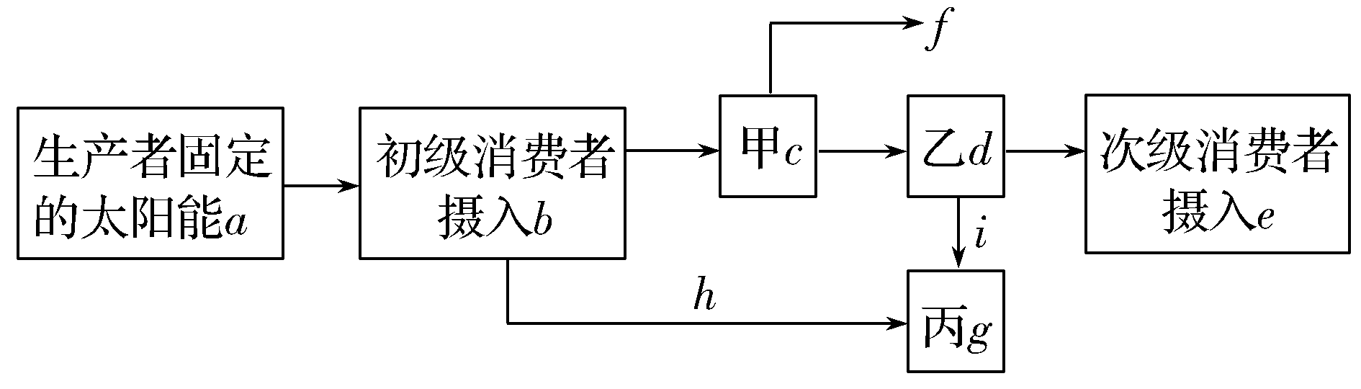
A.图中b＝h＋c＋d＋e＋f＋i
B.生产者与初级消费者之间的能量传递效率为b/a×100%
C.“草→兔→狼”这一关系链中，狼粪便中的能量属于d
D.缩短食物链可以提高能量传递效率
解析 首先，生产者固定的能量应该是流经生态系统的总能量，摄入量＝同化量＋粪便中的能量，因此c为初级消费者的同化量，h为粪便中的能量，同化量＝呼吸作用中以热能形式散失的能量＋用于生长、发育、繁殖的能量，因此d是初级消费者用于自身生长、发育、繁殖的能量，f是呼吸作用中以热能形式散失的能量，i是流入分解者的能量，e是下一营养级摄入的能量，所以b＝h＋c＝f＋d＋h＝f＋e＋g，A错误；能量传递效率是相邻营养级同化量之间的比值，生产者与初级消费者之间的能量传递效率为c/a×100%，B错误；狼粪便中的能量应该属于初级消费者兔子的同化量中用于生长、发育、繁殖的能量，C正确；缩短食物链可以提高能量利用率，但不能提高能量传递效率，D错误。
答案 C
4.(2017·河北衡水七调，6)下列相关说法正确的是( )
A.甲种群的部分个体迁入乙种群中，则甲种群的迁出率等于乙种群的迁入率
B.某种群具有年龄组成、性别比例、随机分布等数量特征
C.利用性外激素等化学物质进行害虫防治的方法属于生物防治
D.输入第一营养级的能量，除生产者呼吸作用消耗外，其余能量以10%～20%的传递效率流向下一营养级
解析 迁入率是指一个种群中，单位时间内迁入的个体占该种群个体总数的比率，迁出率是指一个种群中，单位时间内迁出的个体占该种群个体总数的比率，种群甲的部分个体迁入乙种群中，但由于种群甲和种群乙的数量不一定相同，因此甲种群的迁出率不一定等于乙种群的迁入率，A错误；种群具有年龄组成，性别比例等数量特征，而随机分布是种群的空间特征，B错误；性外激素是一种生物分泌的化学物质，属于化学信息，用来进行害虫防治的方法属于生物防治，C正确；能量传递效率是指一个营养级同化的能量有10%～20%流向下一营养级，D错误。
答案 C
5.(2017·焦作市新高三定位考试，20)生态系统具有物质循环、能量流动等功能，如图1为生态系统组成成分及碳循环过程示意图，图2为图1的B中a～d各种群所含的能量数值，请回答下列问题：
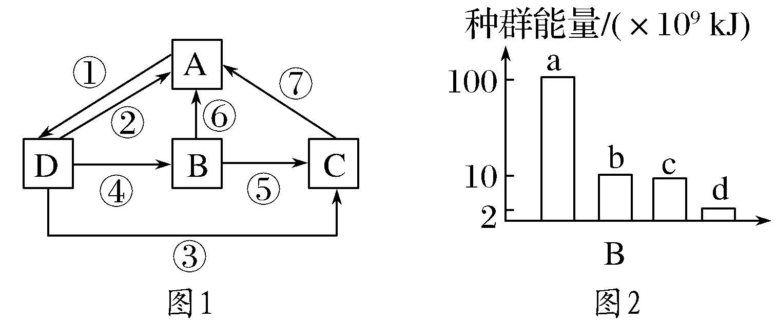
(1)据图1分析，生态系统中的第一营养级为________(填字母)。碳进入生物群落的主要生理过程为________(填序号)。单从物质循环角度分析，该生态系统中非必要成分是________(填字母)。
(2)若①等于________之和，则说明该生态系统已处于相对稳定状态。图2中，a与其下一营养级之间的能量传递效率为________，b与c的关系为________。
(3)生态系统中信息的种类包括物理信息、化学信息和________，b能依据a留下的气味猎捕a，a也同样能够依据b的气味或行为特征躲避猎捕，说明信息传递具有________________________的作用，同时也说明信息传递的方向是________的。
答案 (1)D ① B (2)②⑥⑦ 20% 竞争 (3)行为信息 调节生物的种间关系，以维持生态系统的稳定 双向
6.(2017·四川巴中零诊，30)下图表示某草原上几类主要生物的食物关系及能量流经第二营养级的示意图。请分析回答：
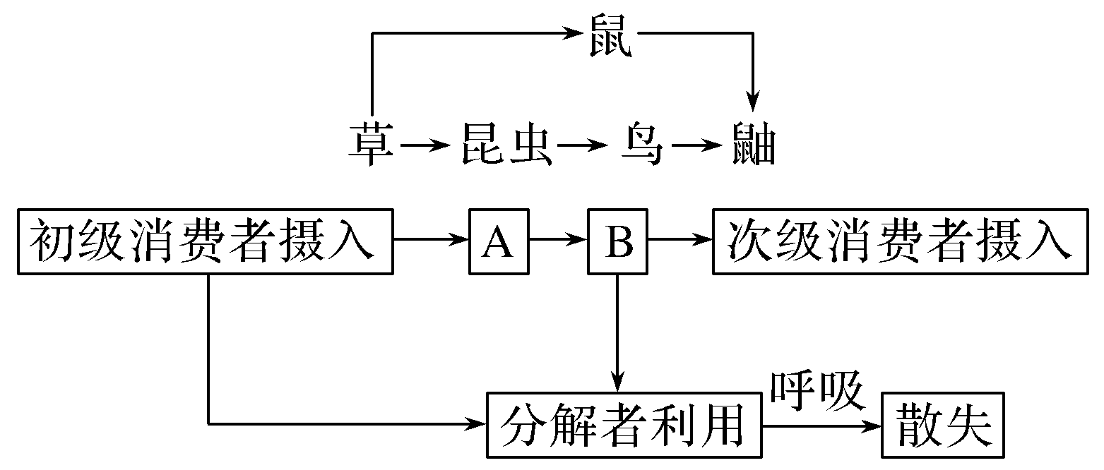
(1)从生态系统成分看，该草原除了图中出现的以外还有：____________________、________。昆虫和鸟之间属于________关系，该草原生态系统的功能为能量流动、物质循环及________。
(2)鼠的粪便仍含有一部分能量，这些能量属于________的同化量，若鼬通过捕食鼠和鸟获得能量比例为1∶3，则鼬每增加4 kg体重至少需要消耗草________kg。
(3)图中A表示____________________；B表示________________________。除了图中所示，第二营养级同化的能量还有一部分的流向是________________________。
(4)鼬能够依据鼠留下的气味去捕食，鼠同样也能够依据鼬的气味或行为躲避猎捕，可见鼬和鼠两种群数量保持相对稳定的调节属于________。
(5)如图是对鼬进行种群密度调查后绘出的种群增长速率曲线。在t₁～t₂时期鼬种群的出生率________(填“大于”“等于”或“小于”)死亡率。
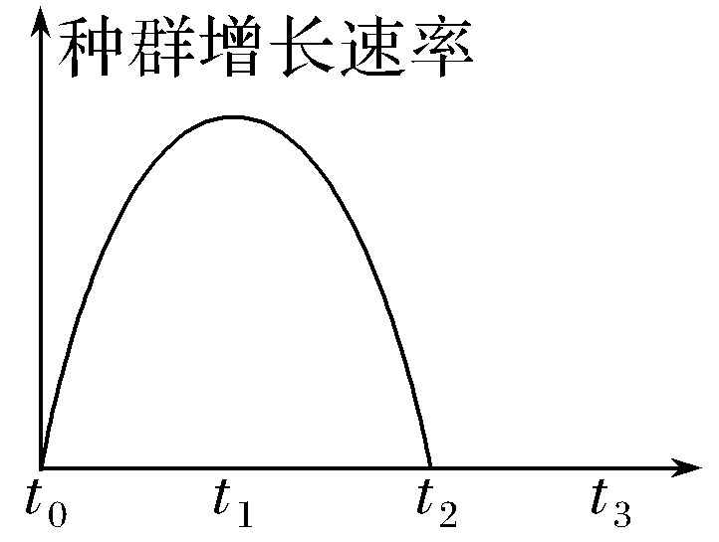
解析 (1)从生态系统成分看，该食物链中只有生产者和消费者，因此该草原除了图中出现的以外还有非生物的物质和能量、分解者。鸟可以捕食昆虫，因此两者之间存在捕食关系。生态系统的功能包括能量流动、物质循环及信息传递。(2)鼠粪便中的能量是上一营养级草同化的能量，生态系统能量的传递效率是10%～20%，若鼬通过捕食鼠和鸟获得能量比例为1∶3，则鼬每增加1 kg体重，至少需要草1/4÷20%÷20%＋3/4÷20%÷20%÷20%＝100(kg)。鼬增加4 kg体重至少需要消耗草400 kg。(3)能量流经第二营养级的示意图中，A表示第二营养级生物的同化量，B表示初级消费者(第二营养级)用于生长发育和繁殖的能量。同化的能量除用于生长发育和繁殖，还有相当一部分能量用于自身的呼吸消耗。(4)信息传递能够调节生物的种间关系，以维持生态系统的稳定，生态系统的稳定通过反馈调节来实现。(5)据图分析，t₀时，种群数量增长速率为0；t₀～t₁时期，种群数量增长速率逐渐升高；t₁时，种群数量增长速率最快；t₁～t₂时期，种群数量增长速率减慢；t₂时，种群数量增长速率为0，此时种群数量达到最大值，即K值。在t₁～t₂时期鼬种群数量仍然在增加，因此出生率大于死亡率。
答案 (1)非生物的物质和能量 分解者 捕食 信息传递 (2)草 400 (3)初级消费者同化的能量 初级消费者用于生长发育和繁殖的能量 在细胞呼吸中以热能的形式散失 (4)(负)反馈调节 (5)大于
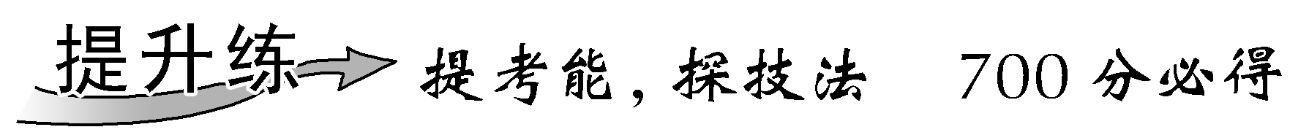
7.(2017·山西重点中学协作体质检，3)有一生态系统总面积为500 km²，假设该生态系统的食物链为A种植物→B种动物→C种动物，B种动物种群的K值为2 000头。下列有关分析中，错误的是( )
A.当B种动物的种群密度为2头/km²时，其种群增长速度最快
B.若C种动物的数量增加，则一段时间内，A种植物的数量也增加
C.在A种植物→B种动物→C种动物食物链中，A的同化量是B的同化量的10～20倍
D.某次调查发现该生态系统中B种动物种群数量为1 500头，则该生态系统中B种动物的种群密度为3头/km²
解析 由于B种动物种群的K值为2 000头，B种动物种群处于K/2时，种群密度为1 000/500＝2(头/km²)时，种群增长速度最快，A正确；由于生态系统存在负反馈调节机制，所以C种动物的数量增加时，短时间内会导致其食物(B种动物)减少，而A种植物增多，B正确；相邻两个营养级之间能量传递效率为10%～20%，因此A的同化量/B的同化量的最大值为1/10%＝10，最小值为1/20%＝5，因此A的同化量是B的同化量的5～10倍，C错误；B种动物种群数量为1 500头，种群密度＝1 500头/500 km²＝3头/km²，D正确。
答案 C
9.(2017·河南天一四联，6)薇甘菊是世界上最具危险性的有害植物之一，在适生地能攀援、缠绕于乔木、灌木。重压于其冠层顶部，阻碍附主植物的光合作用，继而导致附主死亡。科研人员研究了薇甘菊不同入侵程度对深圳湾红树林生态系统有机碳储量的影响，结果如下表。下列分析错误的是( )
有机碳储量/(t·hm^{－2}) | 未入侵区域 | 轻度入侵区域 | 重度入侵区域
植被碳库 | 51.85 | 50.86 | 43.54
凋落物碳库 | 2.01 | 3.52 | 5.42
土壤碳库 | 161.87 | 143.18 | 117.74
总计 | 215.73 | 197.56 | 166.70
A.植被碳库中的碳主要以有机物的形式存在，其主要去路是以食物的形式流向下一营养级
B.土壤碳储量减少可能是因为薇甘菊根系密集，增加了土壤氧含量，使土壤中需氧型微生物的分解作用增强
C.与薇甘菊未入侵区域相比，薇甘菊重度入侵区域的总有机碳储量约减少了22.7%
D.随着薇甘菊入侵程度的加剧，凋落物碳储量显著增加，原因是薇甘菊的入侵导致附主死亡
12.(2017·河南天一四联，31)生态塘是通过在塘中种植水生作物，进行水产和水禽养殖，形成的人工生态系统。该人工生态系统可在初始能源太阳能(日光辐射提供能量)的推动下，通过生态塘中多条食物链的物质转移、转化和能量的逐级传递和转化，将进入塘中的污水和污染物进行降解和转化，同时产出水生植物(芦苇、莲)、水产(鱼、虾、蟹、蚌等)和水禽(鸭、鹅等)等，最终净化的污水作为再生水资源回收利用，从而实现污水处理与利用相结合的资源节约途径。其运行原理如下图所示，请回答下列问题：
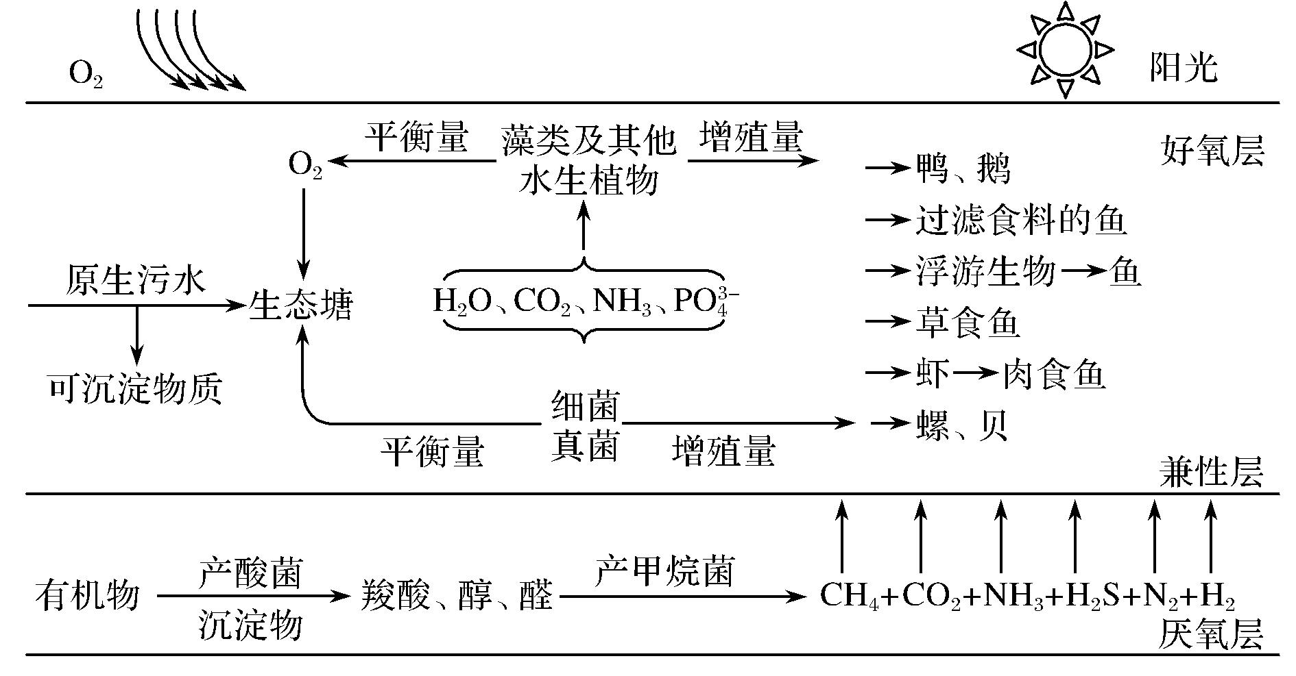
生态塘系统运行原理
(1)输入该生态塘系统的能量包括________________和________________。
(2)生态塘系统主要通过藻菌共生系统的作用，采取栽植藻类及水生植物的措施来减少水体中________________________等元素的含量，以避免水体营养富集化；生态塘中养殖的鱼、虾、贝、螺等水产动物，以及鸭、鹅等水禽，能除去塘中多余的________，避免受纳水体的二次污染。
(3)该生态塘系统设计的一个重要前提是要能实现水层交换，其目的有________________和提高饵料的利用率。
(4)下图为该生态系统中部分食物网的简图，若浮游生物种群的总能量为7.1×10⁹ kJ，鱼种群的总能量为2.3×10⁸ kJ。从理论上计算，鸭种群中储存的总能量最少为________。
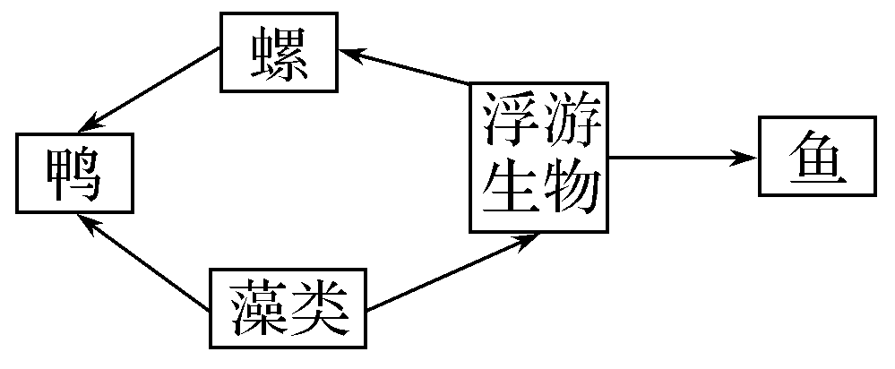
解析 (1)输入该生态塘系统的能量除了藻类及其他水生植物所固定的太阳能以外，在原污水中含有有机物，因此还包括污水中有机物含有的化学能。(2)栽植藻类及水生植物，可有效减少水体中的N、P等元素的含量；养殖鱼、虾、鸭、鹅等动物，可除去塘中多余的藻类和菌类，避免受纳水体的二次污染。(3)实现水层交换，其目的有增加水中的溶氧量和提高水体中饵料的利用率。(4)鱼种群获取的总能量为2.3×10⁸ kJ，需要浮游生物种群的能量最多为2.3×10⁸÷10% kJ，鸭种群中贮存的总能量最少为(7.1×10⁹－2.3×10⁸÷10%)×10%×10%＝4.8×10⁷ kJ。
答案 (1)藻类及其他水生植物固定的太阳能 污水中有机物含有的化学能 (2)N、P 藻类和菌类 (3)增加水中的溶氧量 (4)4.8×10⁷ kJ

